Специальный налоговый режим в виде «Налога на профессиональный доход» на территории Краснодарского края
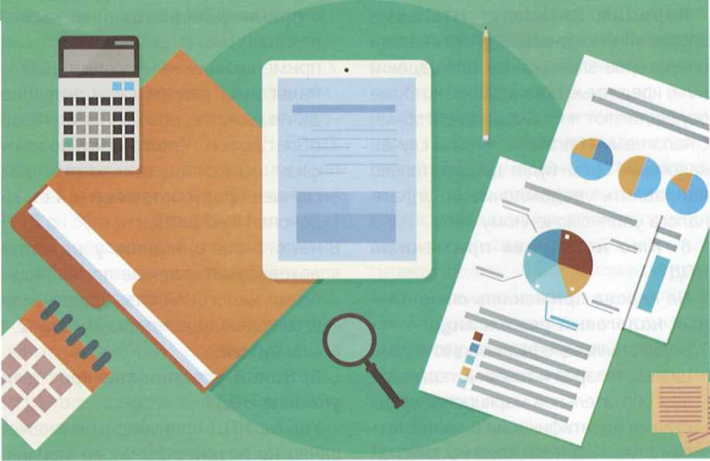

С.Е. Кушанина (заместитель начальника ИФНС России по Темрюкскому району Краснодарского края)

В соответствии с п. 3 ч. 1 ст. 1 Федерального закона от 27.11.2018 № 422-ФЗ «О проведении эксперимента по установлению специального налогового режима «Налог на профессиональный доход» с 01.07.2020 года в субъектах Российской Федерации, не указанных в п. 1 и 2 ч. 1 Федерального закона № 422-ФЗ, проводится эксперимент по установлению специального налогового режима «Налог на профессиональный доход» (далее - Закон № 422-ФЗ).
При этом согласно ч. 1.1 ст. 1 Федерального закона № 422-ФЗ в субъектах Российской Федерации, ранее не участвовавших в эксперименте, специальный налоговый режим
«Налог на профессиональный доход» вводится в действие законами субъектов Российской Федерации.
С 1 июля 2020 года специальный налоговый режим «Налог на профессиональный доход» вводится на территории Краснодарского края на основании Закона Краснодарского края от 27.05.2020 № 4292-КЗ «О введении специального налогового режима «Налог на профессиональный доход» на территории Краснодарского края»
Воспользоваться таким налоговым режимом могут физические лица, которые не имеют работодателя, и индивидуальные предприниматели без наемных работников, которые создают собственную продукцию или оказывают услуги, работы самостоятельно, без посредников. При этом доход от деятельности не должен превышать 2,4 млн руб. в год.
Рассмотрим в настоящей статье наиболее часто возникающие вопросы при принятии решения о переходе и применении режима в виде налога на профессиональный доход (далее - НПД).
1. Кто вправе стать «самозанятым» и применять НПД?
Применять специальный налоговый режим НПД могут физические лица (граждане России и других государств ЕАЭС: Республики Беларуси, Республики Казахстан, Республики Армении и Киргизской Республики), а также индивидуальные предприниматели, не имеющие наемных работников по трудовому договору. Они могут осуществлять реализацию собственных товаров (работ, услуг, имущественных прав), местом ведения деятельности которых является территория любого из субъектов Российской Федерации, включенных в эксперимент.
2. Как зарегистрироваться налогоплательщиком НПД?
Процесс регистрации прост и не требует посещения налогового органа.
Заявление о постановке на учет, сведения из паспорта гражданина России, фотография физического лица формируются с использованием

мобильного приложения «Мой налог». Бесплатное мобильное приложение «Мой налог» применяется налогоплательщиками с использованием компьютерного устройства (мобильного телефона, смартфона или компьютера, включая планшетный компьютер), подключенного к информационно-телекоммуникационной сети Интернет.
3. Как учитывается доход при исчислении НПД?
При произведении расчетов, связанных с получением доходов от реализации товаров (работ, услуг, имущественных прав), являющихся объектом налогообложения НПД, налогоплательщик обязан с использованием мобильного приложения «Мой налог» и (или) через уполномоченного оператора электронной площадки и (или) уполномоченную кредитную организацию передать сведения о произведенных расчетах в налоговый орган.
При исчислении НПД формируется налоговая база, состоящая из полной суммы полученного дохода (оплаченная клиентом). Уменьшение данной суммы на понесенные расходы не предусмотрено.
4. Какие налоговые ставки предусмотрены по НПД?
Ставки налога:
• 4 % при расчете с продаж российским и иностранным физическим лицам,
• 6 % при расчете с продаж российским и иностранным организациям и индивидуальным предпринимателям.
5. Каким образом налогоплательщик НПД будет проинформирован о необходимости уплаты налога?
Вариант 1. В период с 9-го по 12 число месяца, следующего за истекшим налоговым периодом, налоговым органом автоматически формируется квитанция на уплату налога и направляется в мобильное приложение «Мой налог». Если сумма исчисленного налога не превышает 100 руб., то НПД будет включен в следующий налоговый период, пока размер налога не составит более 100 рублей.
Вариант 2. Налогоплательщик вправе уполномочить на уплату налога операторов электронных площадок и (или) кредитные организации, которые осуществляют информационный обмен с налоговыми органами. В этом случае налоговый орган будет дополнительно направлять уведомление об уплате налога уполномоченному лицу.
6. Кто не вправе применять НПД?
Не вправе применять специальный налоговый режим лица:
1. осуществляющие реализацию подакцизных товаров и товаров, подлежащих обязательной маркировке средствами идентификации в соответствии с законодательством Российской Федерации;
2.осуществляющие перепродажу товаров, имущественных прав, за исключением продажи имущества, использовавшегося ими для личных, домашних и (или) иных подобных нужд;
- занимающиеся добычей и (или) реализацией полезных ископаемых;
- имеющие работников, с которыми они состоят в трудовых отношениях;
- ведущие предпринимательскую деятельность в интересах другого лица на основе договоров поручения, договоров комиссии либо агентских договоров, за исключением случаев ведения такой деятельности при условии применения налогоплательщиком-продавцом контрольно-кассовой техники при расчетах с заказчиками за указанные услуги в соответствии с действующим законодательством РФ о применении контрольно-кассовой техники;
- оказывающие услуги по доставке товаров с приемом (передачей) платежей за указанные товары в интересах других лиц, за исключением оказания таких услуг при условии применения налогоплательщиком зарегистрированной продавцом товаров контрольно-кассовой техники при расчетах с покупателями (заказчиками) за указанные товары в соответствии с действующим законодательством о применении контрольно-кассовой техники;
7. применяющие иные специальные налоговые режимы или ведущие деятельность, доходы от которой облагаются налогом на доходы физических лиц, за исключением случаев, предусмотренных ч. 4 ст. 15 Закона № 422-ФЗ;
8.налогоплательщики, у которых доходы, учитываемые при определении налоговой базы, превысили в текущем календарном году 2,4 млн рублей.
7. Какой установлен срок для уплаты НПД?
Уплата НПД производится ежемесячно не позднее 25 числа месяца, следующего за истекшим налоговым периодом (месяцем). Если эта дата является праздничным или выходным днем, тогда срок уплаты переносится на первый рабочий день.
8. Как исчислить и уплатить
НПД?
Сумму НПД рассчитывает налоговый орган. О начисленном налоге налогоплательщика уведомляют через мобильное приложение «Мой налог». Такое уведомление поступит до 12-го числа месяца, следующего за налоговым периодом.
Налогоплательщик может уполномочить банк или оператора электронной площадки уплачивать налог автоматически. Также в приложении «Мой налог» можно настроить возможность направления уведомлений об уплате налога напрямую в банк. Налоговый орган передаст информацию о начисленном налоге, а банк спишет ее по поручению налогоплательщика в установленный срок.
Списание банком начисленных сумм без поручения налогоплательщика с его счетов не происходит.
9. Должен ли налогоплательщик
НПД использовать контрольно-
кассовую технику?
Нет, обязанность применять контрольно-кассовую технику у налогоплательщика НПД отсутствует.
10. Как индивидуальному предпринимателю, применяющему
иные специальные налоговые режимы, стать плательщиком НПД?
Если индивидуальный предприниматель применяет специальные налоговые режимы в виде УСН, ЕСХН, ЕНВД, то в течение месяца после постановки на учет в качестве налогоплательщика НПД он обязан направить в налоговый орган уведомление о прекращении применения вышеуказанных режимов налогообложения.
Индивидуальные предприниматели, применяющие ПСН, вправе встать на учет в качестве налогоплательщика НПД только после окончания действия патента либо после уведомления им налогового органа о прекращении такой деятельности.
11. Уплачивают ли страховые
взносы в фиксированном размере
на обязательное пенсионное страхование индивидуальные предприниматели, применяющие НПД?
Индивидуальные предприниматели, применяющие НПД, не признаются плательщиками страховых взносов за период применения ими указанного специального налогового режима.
12. Какой субъект необходимо
указать при постановке на yчem в качестве плательщика НПД, если ведется, деятельность на территории нескольких субъектов РФ, участвующих в эксперименте?
Физическое лицо указывает субъект Российской Федерации, на территории которого им ведется деятельность.
При ведении деятельности дистанционно (без непосредственного контакта с покупателем (заказчиком), в том числе через Интернет, место ведения указанной деятельности может определяться по выбору налогоплательщика НПД: либо по месту нахождения налогоплательщика НПД, либо по месту нахождения покупателя (заказчика).
Если физическое лицо оказывает услуги на территории субъекта РФ, который не включен в эксперимент, такое физическое лицо не вправе применять НПД.
13. Как плательщик НПД может получить информацию о полученных доходах и уплаченных налогах?
В мобильном приложении «Мой налог» и в кабинете налогоплательщика НПД (размещен на: https://lknpd.nalog.ru) предоставлена возможность самостоятельного формирования справки о доходе за любой налоговый период, подписанной усиленной квалифицированной подписью налогового органа, которая приравнивается к собственноручно подписанной справке.
Справка содержит следующие сведения:
- ИНН;
- серия и номер документа, удостоверяющего личность;
- адрес регистрации;
- размер дохода (помесячно);
- общая сумма дохода за календарный ГОД;
- общая сумма налога, исчисленная за календарный год;
- сумма недоимки, задолженности по пеням, штрафам.
Таким образом, документ информирует о полученных доходах и уплаченных налогах при применении специального налогового режима.
14. Может ли налогоплательщик НПД указать несколько видов деятельности?
Да, налогоплательщик может указать несколько видов деятельности в настройках профиля мобильного приложения «Мой налог».
15. Можно ли стать «самозанятым», если осуществляется деятельность по сдаче в аренду нежилого помещения или апартаментов?
Нет. Доходы от передачи имущественных прав на недвижимое имущество (за исключением аренды (найма) жилых помещений) не могут быть отражены в рамках этого специального режима.
16. Предоставляется ли поддержка плательщикам НПД в условиях ухудшения ситуации в результате распространения новой коронавирусной инфекции?
Да. Физическим лицам и индивидуальным предпринимателям, применявшим НПД и осуществлявшим деятельность на территориях, включенных в эксперимент в 2019 году, предоставляется субсидия из федерального бюджета в целях возмещения уплаченного НПД за налоговые периоды 2019 года (Постановление Правительства РФ от 29.05.2020 № 783). Условием включения получателя субсидии в реестр, формируемый ФНС России, является наличие в мобильном приложении «Мой налог» сведений о действующей банковской карте получателя субсидии. Субсидия в размере уплаченного НПД за налоговые периоды 2019 года по состоянию на 30.04.2020 года будет перечисляться единовременно на банковскую карту, при этом направления в ФНС России заявления для включения в реестр не требуется.
ФНС России проинформировала, что в соответствии с поручением президента РФ всем «самозанятым» гражданам в мобильном приложении «Мой налог» начислен дополнительный налоговый бонус в размере одного МРОТ (12 130 рублей). Этот бонус будет списываться автоматически в 2020 году в счет уплаты налога, задолженности или пени по НПД. Бонус предоставляется всем зарегистрированным плательщикам НПД, а также тем, кто будет регистрироваться в 2020 году.
Более подробно ознакомиться с новым специальным налоговым режимом, который будет введен на территории края с 01.07.2020 года, с правилами его применения, преимуществами и ограничениями, предусмотренными Законом № 422-ФЗ, можно на интернет-сайте ФНС России npd.nalog.ru, а также в налоговом органе по месту жительства.
На интернет-сайте ФНС России размещены необходимые разъяснения о выплате субсидий и предоставлении бонусов, а также даны ответы на часто задаваемые вопросы (раздел «Вопросы и ответы»),

